Nama : Elvy Rahmatilllah Imami

NIM : L200170041

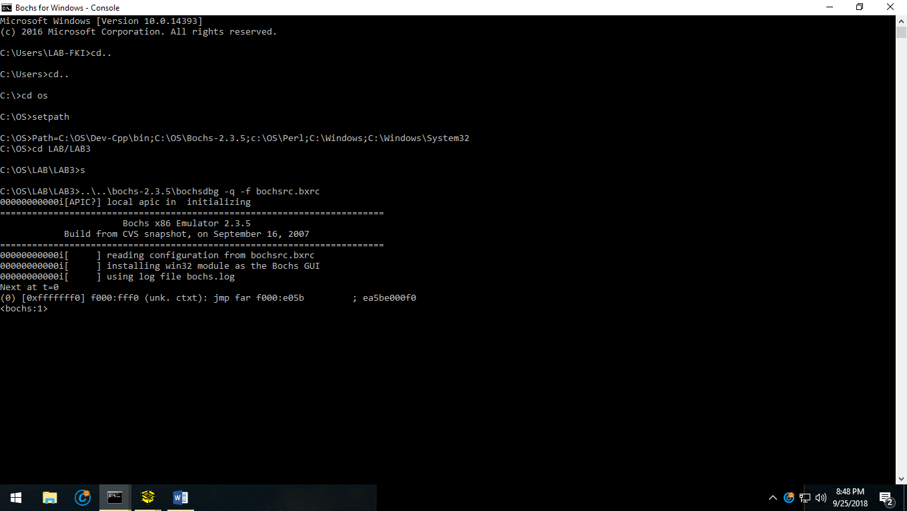

Tampilan setelah mengetik ‘s’

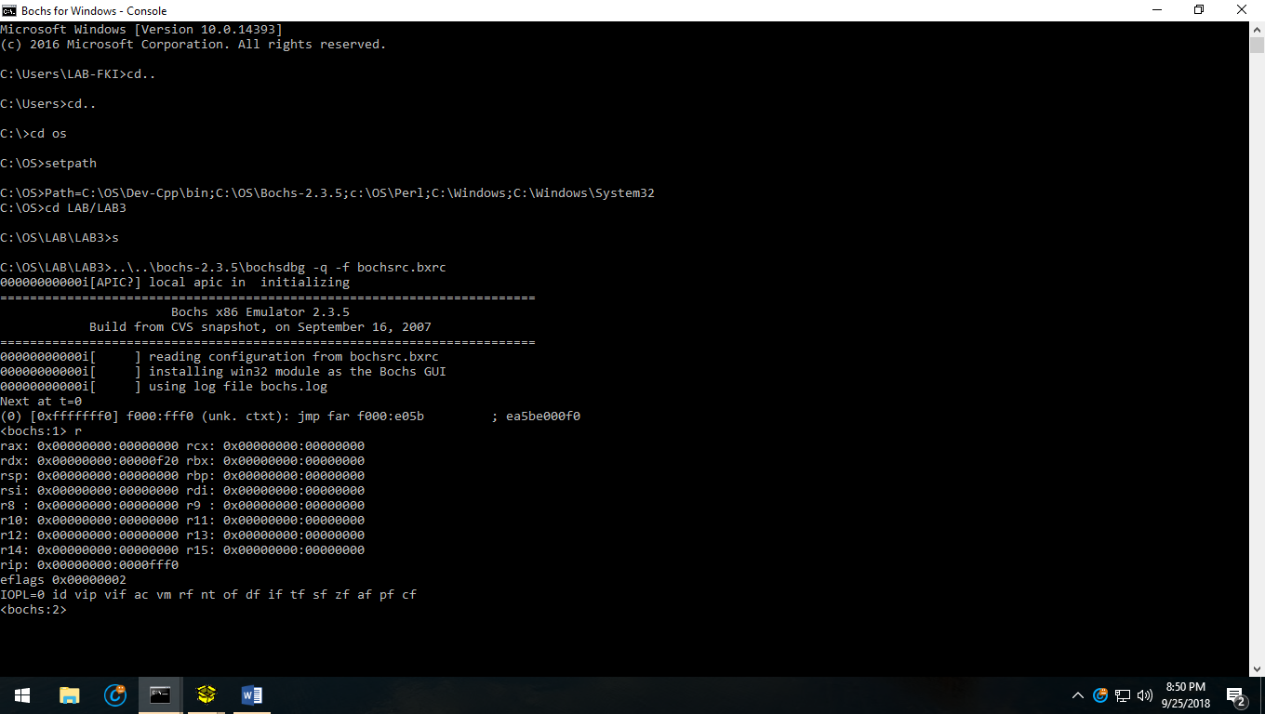

Tampilan setelah mengetik ‘r’

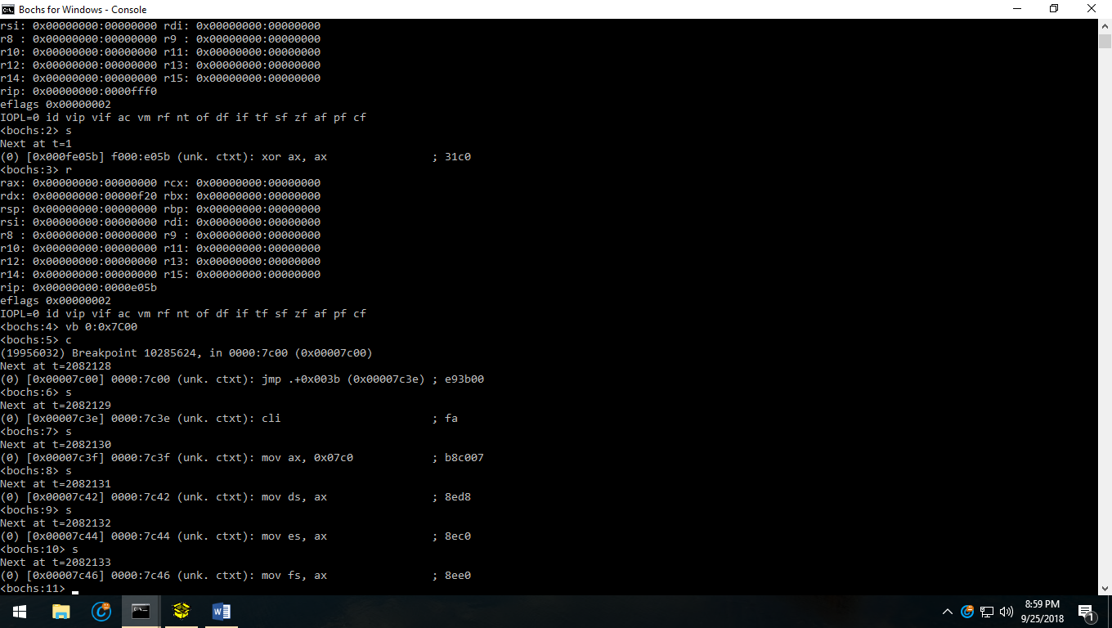

Ketik ‘s’ lagi pada bouch 2

Ketik ‘r’ pada bouch 3

Lalu ketik ‘vb 0:0x7c00’ pada bouch 4

Dan ketik ‘c’ pada bouch 5

Ketik ‘s’ sebanyak 5x pada setiap bouch

Untuk mengentikan simolator ketik ‘q’ pada bouch

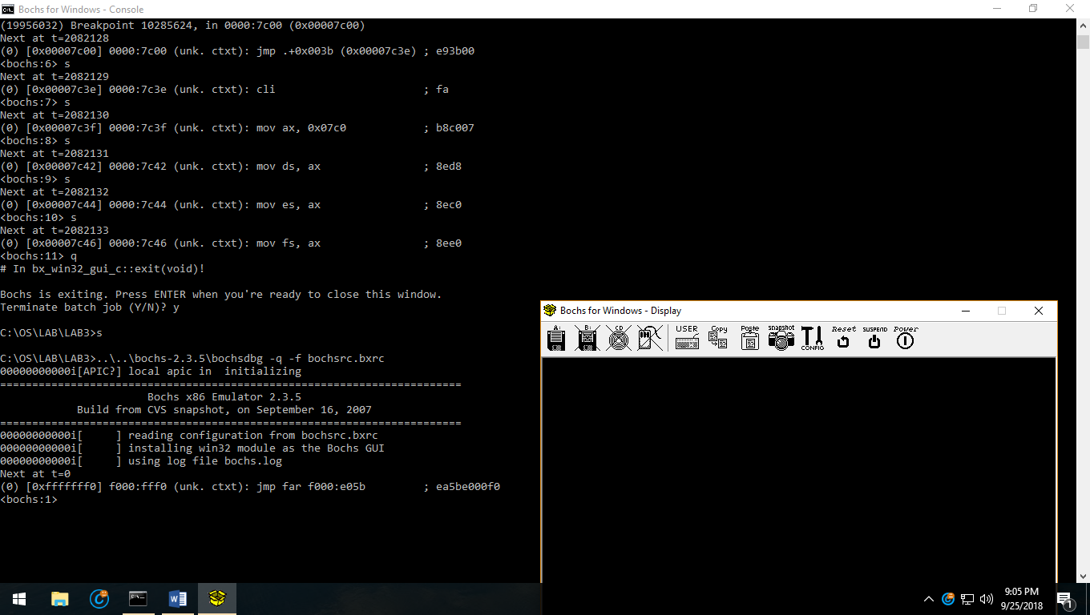

Ketik ‘s’ untuk memulai dari awal

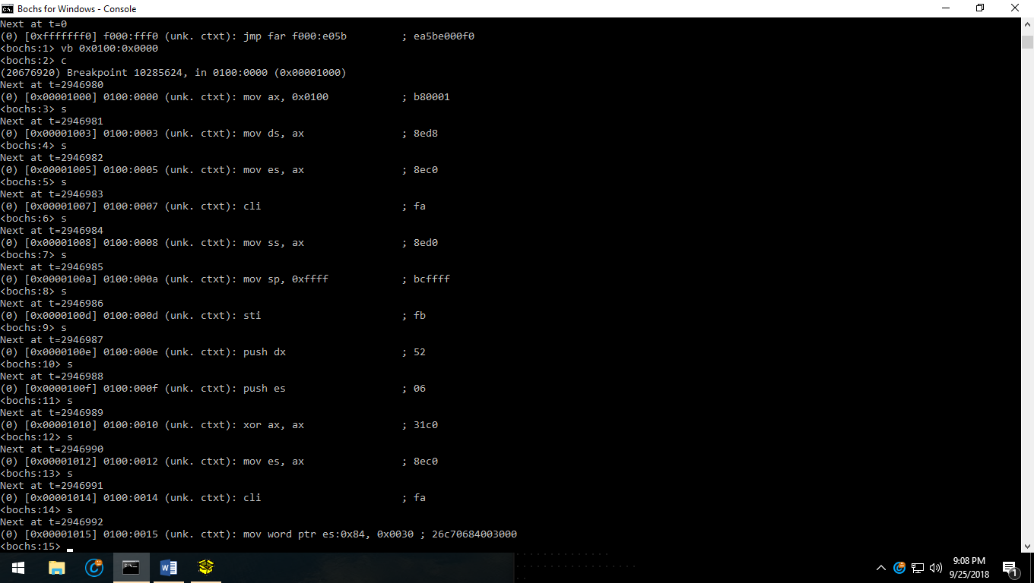

Pada bouch 1 akan membuat perintah ‘vb 0x0100:0x000’ untuk menghentikan eksekusi intruksi dari progam ‘karnel.bin’

Ketik ‘c’ pada bouch 2 untuk melanjutkan pekerjaan

Lalu ketik ‘s’ sebanyak mungkin

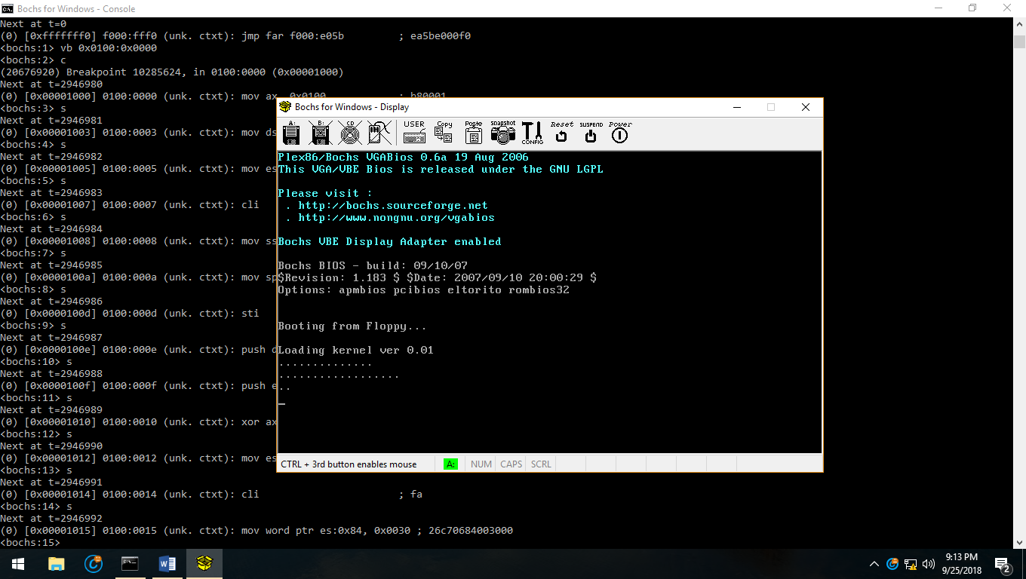

Perbandingan

